ООО «Лига Плюс»
425000, Республика Марий Эл, г. Волжск, ул. Кузьмина, 16
р/с 40702810152120000072 в ОАО «АК БАРС» БАНК Марийский филиал ДО «Волжский» г.Волжск
к/с 30101810200000000882, БИК 048860882, ИНН/КПП 1216022866/121601001
e-mail: oooliga-n@mail.ru
сайт: www.oooliga-n.ru

Контактные телефоны: (83631) 6-40-16, 4-74-71
Наборы мебели для кухни с дешевой фурнитурой
ПРАЙС-ЛИСТ от 01 января 2015г.

 |  |  | Материал |  | Цена, руб.
 |  |  |  |  | До 100 тыс.руб. | Свыше  100 тыс.руб.
Кухонный гарнитур  «СМАК» 2050*2450  (компл-я секциями 400; 800; 850*850;800;800 +сушка на 800) |  | 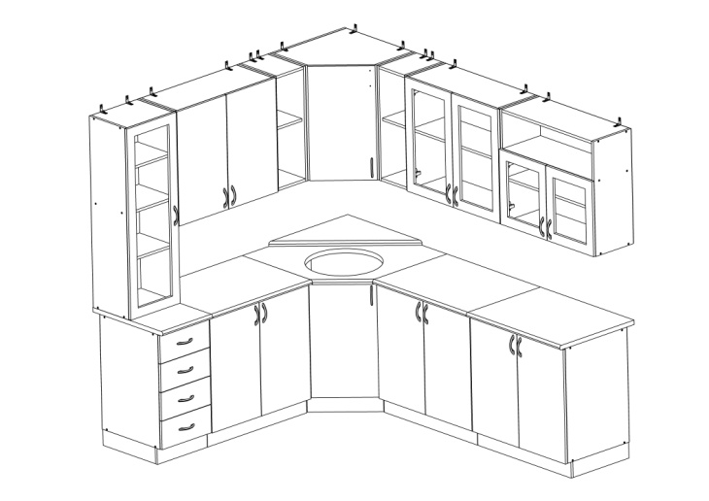 |  | ЛДСП | 17810 | 17000
 |  |  |  | Рамка МДФ(мыло, фрезерованная) | 19970 | 19060
 |  |  |  | МДФ матовый | 22670 | 21640
 |  |  |  | МДФ глянцевый | 24270 | 23160
 |  |  |  | Мойка круглая | 1160 | 1160
Кухонный гарнитур  «СМАК-1» 2000  (компл-я секциями 800; 800; 400 +сушка на 800) |  | 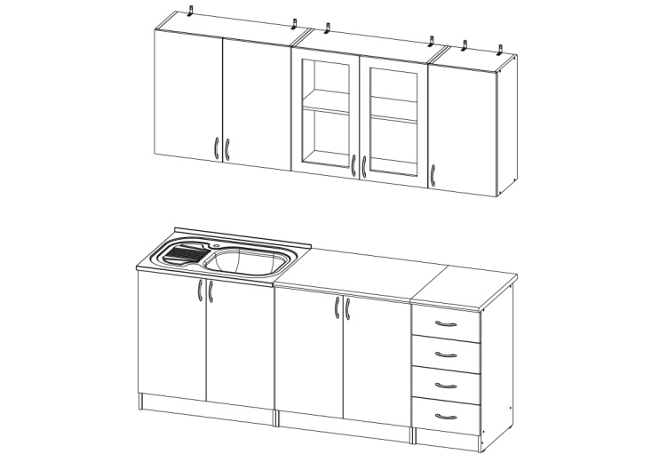 |  | ЛДСП | 7830 | 7480
 |  |  |  | Рамка МДФ (мыло, фрезерованная) | 9210 | 8790
 |  |  |  | МДФ матовый | 10510 | 10030
 |  |  |  | МДФ глянцевый | 11520 | 10990
 |  |  |  | Мойка 60*80 | 910 | 910
8290Кухонный гарнитур  «СМАК-2» 1600  (компл-я секциями 600; 600; 400 +сушка на 600) |  | 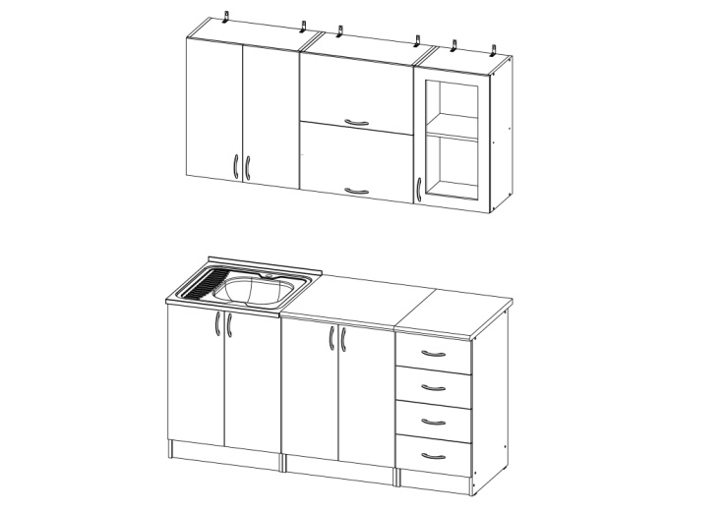 |  | ЛДСП | 7230 | 6900
 |  |  |  | Рамка МДФ (мыло, фрезерованная) | 8380 | 8000
 |  |  |  | МДФ матовый | 9450 | 9020
 |  |  |  | МДФ глянцевый | 10260 | 9800
 |  |  |  | Мойка 60*60 | 880 | 880

Примечание: цены на кухонные гарнитуры указаны без учета моек. По желанию клиента тумбы-мойки к кухонным гарнитурам могут комплектоваться мойками.

 |  |  | Материал | Цена, руб.
 |  |  |  | До 100 тыс.руб. | Свыше  100 тыс.руб.
Кухонный гарнитур  «СМАК-3» 1450*1850  (компл-я секциями 600; 850*850; 600; 400 +сушка на 600) |  | 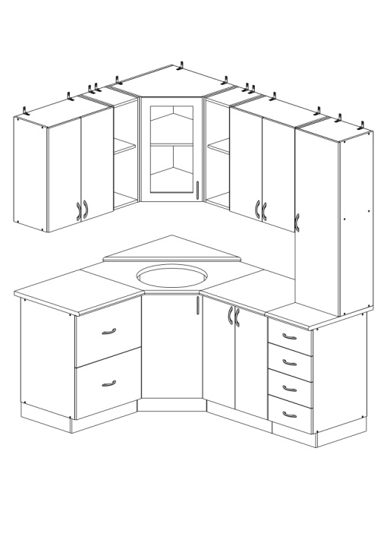 | ЛДСП | 14030 | 13390
 |  |  | Рамка МДФ (мыло, фрезерованная) | 15570 | 14860
 |  |  | МДФ матовый | 17310 | 16530
 |  |  | МДФ глянцевый | 18370 | 17540
 |  |  | Мойка круглая | 1160 | 1160
8680Кухонный гарнитур  «СМАК-4» 1800  (компл-я секциями 600; 800; 400 +сушка на 600) |  | 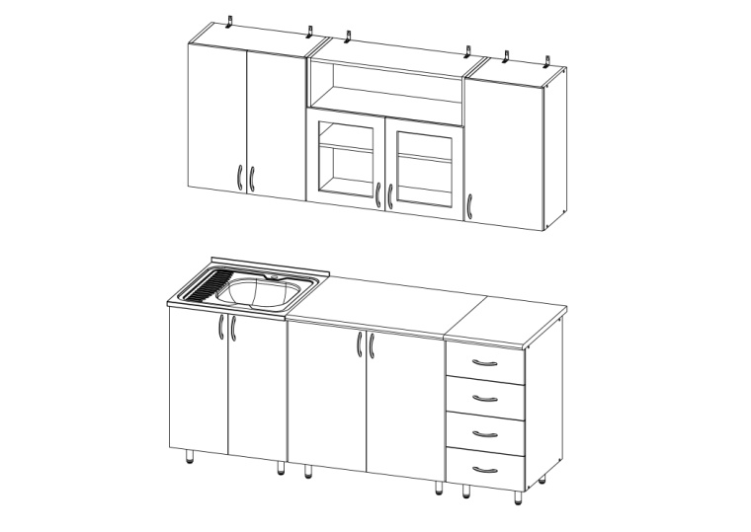 | ЛДСП | 7590 | 7250
 |  |  | Рамка МДФ (мыло, фрезерованная) | 8800 | 8400
 |  |  | МДФ матовый | 9920 | 9470
 |  |  | МДФ глянцевый | 10750 | 10260
 |  |  | Мойка 60*60 | 880 | 880
Кухонный гарнитур  «СМАК-5» 1650*2050  (компл-я секциями 800; 850*850; 800; 400 +сушка на 800) |  | 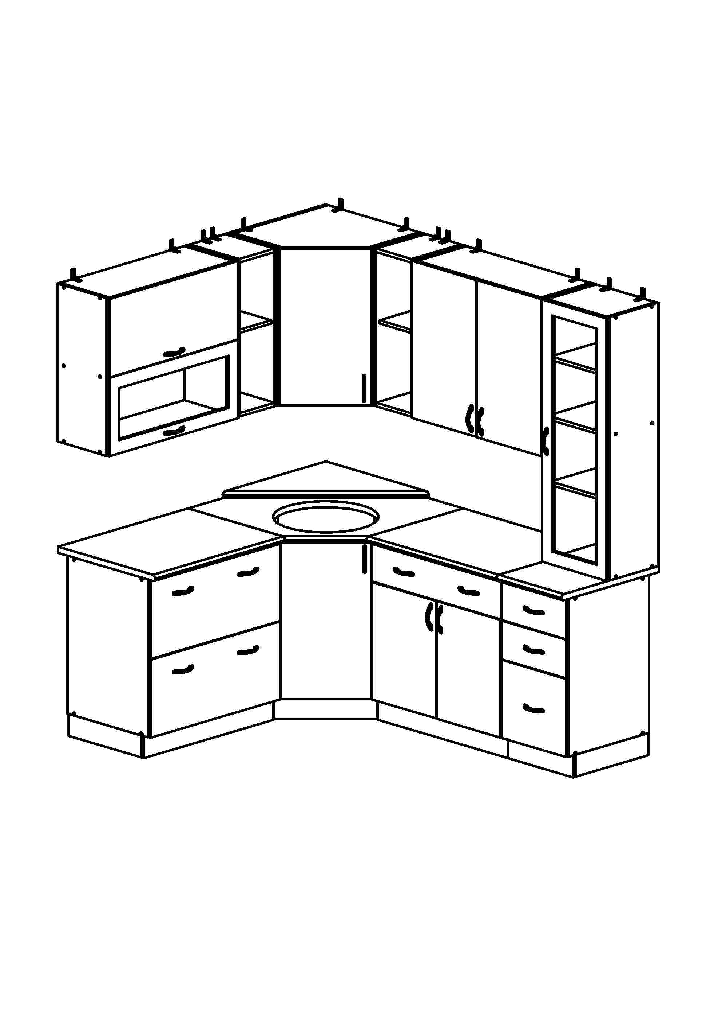
 |  |  | МДФ матовый | 19560 | 18670
 |  |  | МДФ глянцевый | 20830 | 19890
 |  |  | Мойка круглая | 1160 | 1160
Кухонный гарнитур  «СМАК-6» 1800  (компл-я секциями 600; 600; 600; 400 +сушка на 600) |  | 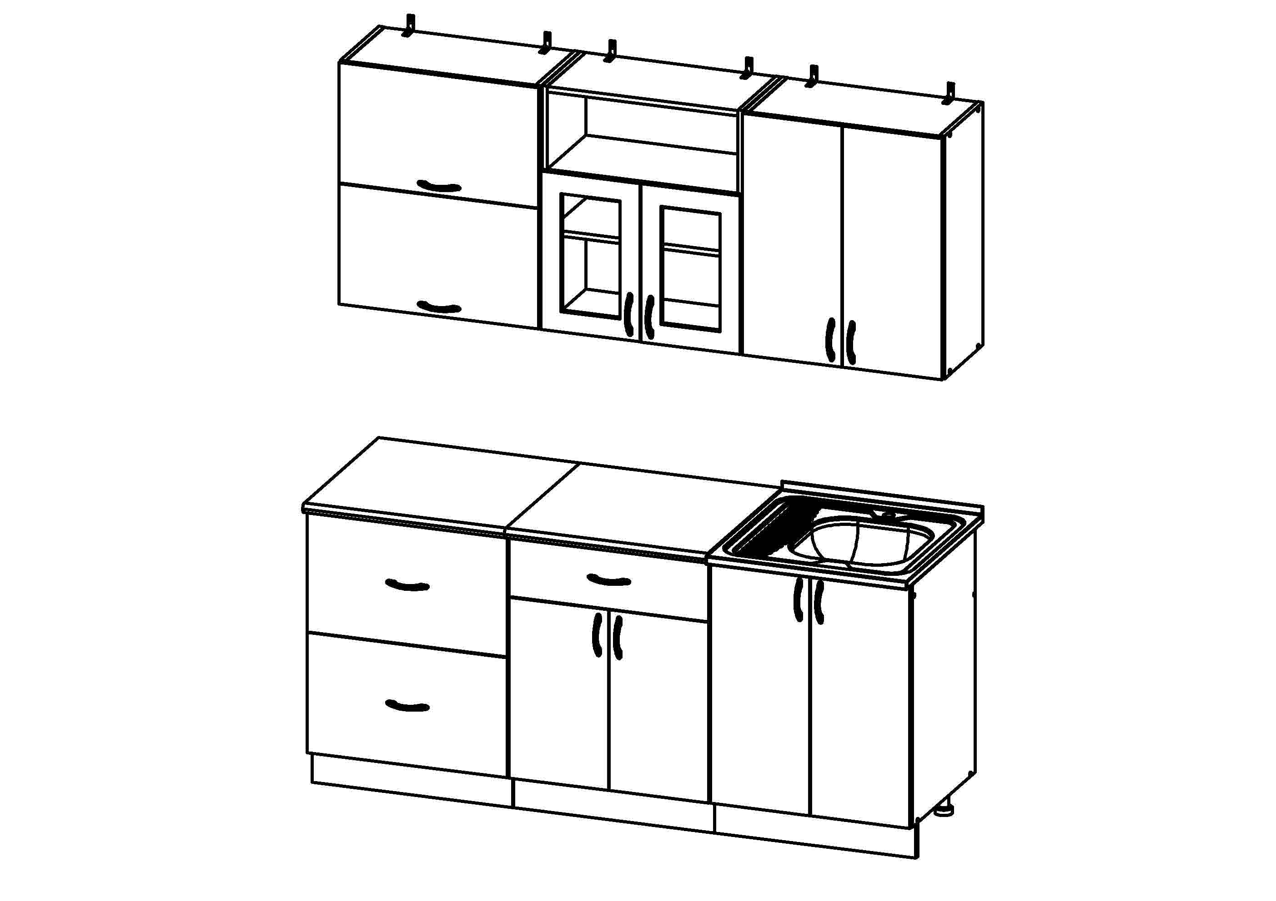
 |  |  | МДФ матовый | 10340 | 9870
 |  |  | МДФ глянцевый | 11210 | 10700
 |  |  | Мойка 60*60 | 880 | 880

Примечание: цены на кухонные гарнитуры указаны без учета моек. По желанию клиента тумбы-мойки к кухонным гарнитурам могут комплектоваться мойками.

 |  |  | Материал | Цена, руб.
 |  |  |  | До 100 тыс.руб. | Свыше  100 тыс.руб.
Кухонный гарнитур  «СМАК-7» 1600  (компл-я секциями 400; 600; 600 +сушка на 600) |  | 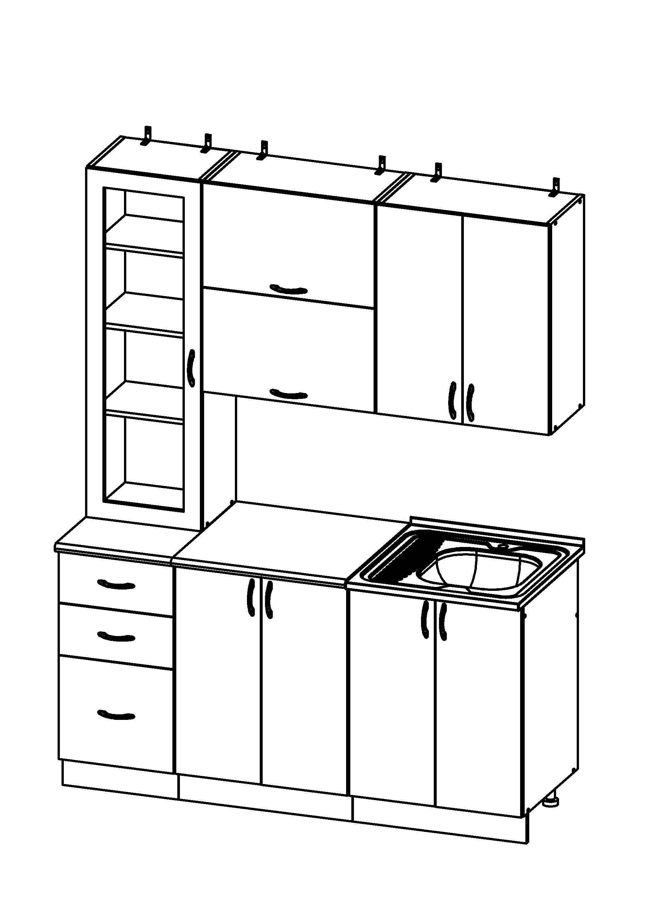
 |  |  | МДФ матовый | 10090 | 9630
 |  |  | МДФ глянцевый | 10980 | 10480
 |  |  | Мойка 60*60 | 880 | 880
Кухонный гарнитур  «СМАК-8» 2000  (компл-я секциями 800; 800; 400 +сушка на 800) |  | 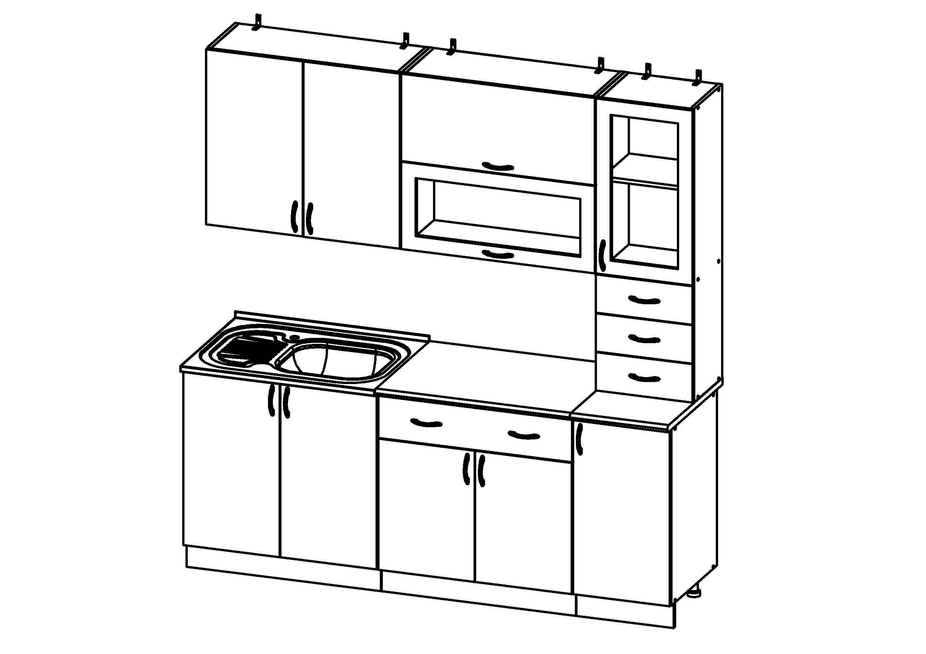
 |  |  | МДФ матовый | 11390 | 10870
 |  |  | МДФ глянцевый | 12440 | 11880
 |  |  | Мойка 60*80 | 910 | 910
Кухонный гарнитур
«СМАК-9» 1500
(компл-я секциями 400; 300; 800 +сушка на 800)

 |  |  | МДФ матовый | 8460 | 8070
 |  |  | МДФ глянцевый | 9230 | 8810
 |  |  | Мойка 60*80 | 910 | 910
Кухонный гарнитур
«СМАК-10» 1600
(компл-я секциями 800; 800
+сушка на 800)

 |  |  | МДФ матовый | 8220 | 7840
 |  |  | МДФ глянцевый | 8970 | 8560
 |  |  | Мойка 60*80 | 910 | 910

Примечание: цены на кухонные гарнитуры указаны без учета моек. По желанию клиента тумбы-мойки к кухонным гарнитурам могут комплектоваться мойками.

 |  |  | Материал | Цена, руб.
 |  |  |  | До 100 тыс.руб. | Свыше  100 тыс.руб.
Кухонный гарнитур  «СМАК-11» 1700  (компл-я секциями 800; 600; 300 +сушка на 800) |  | 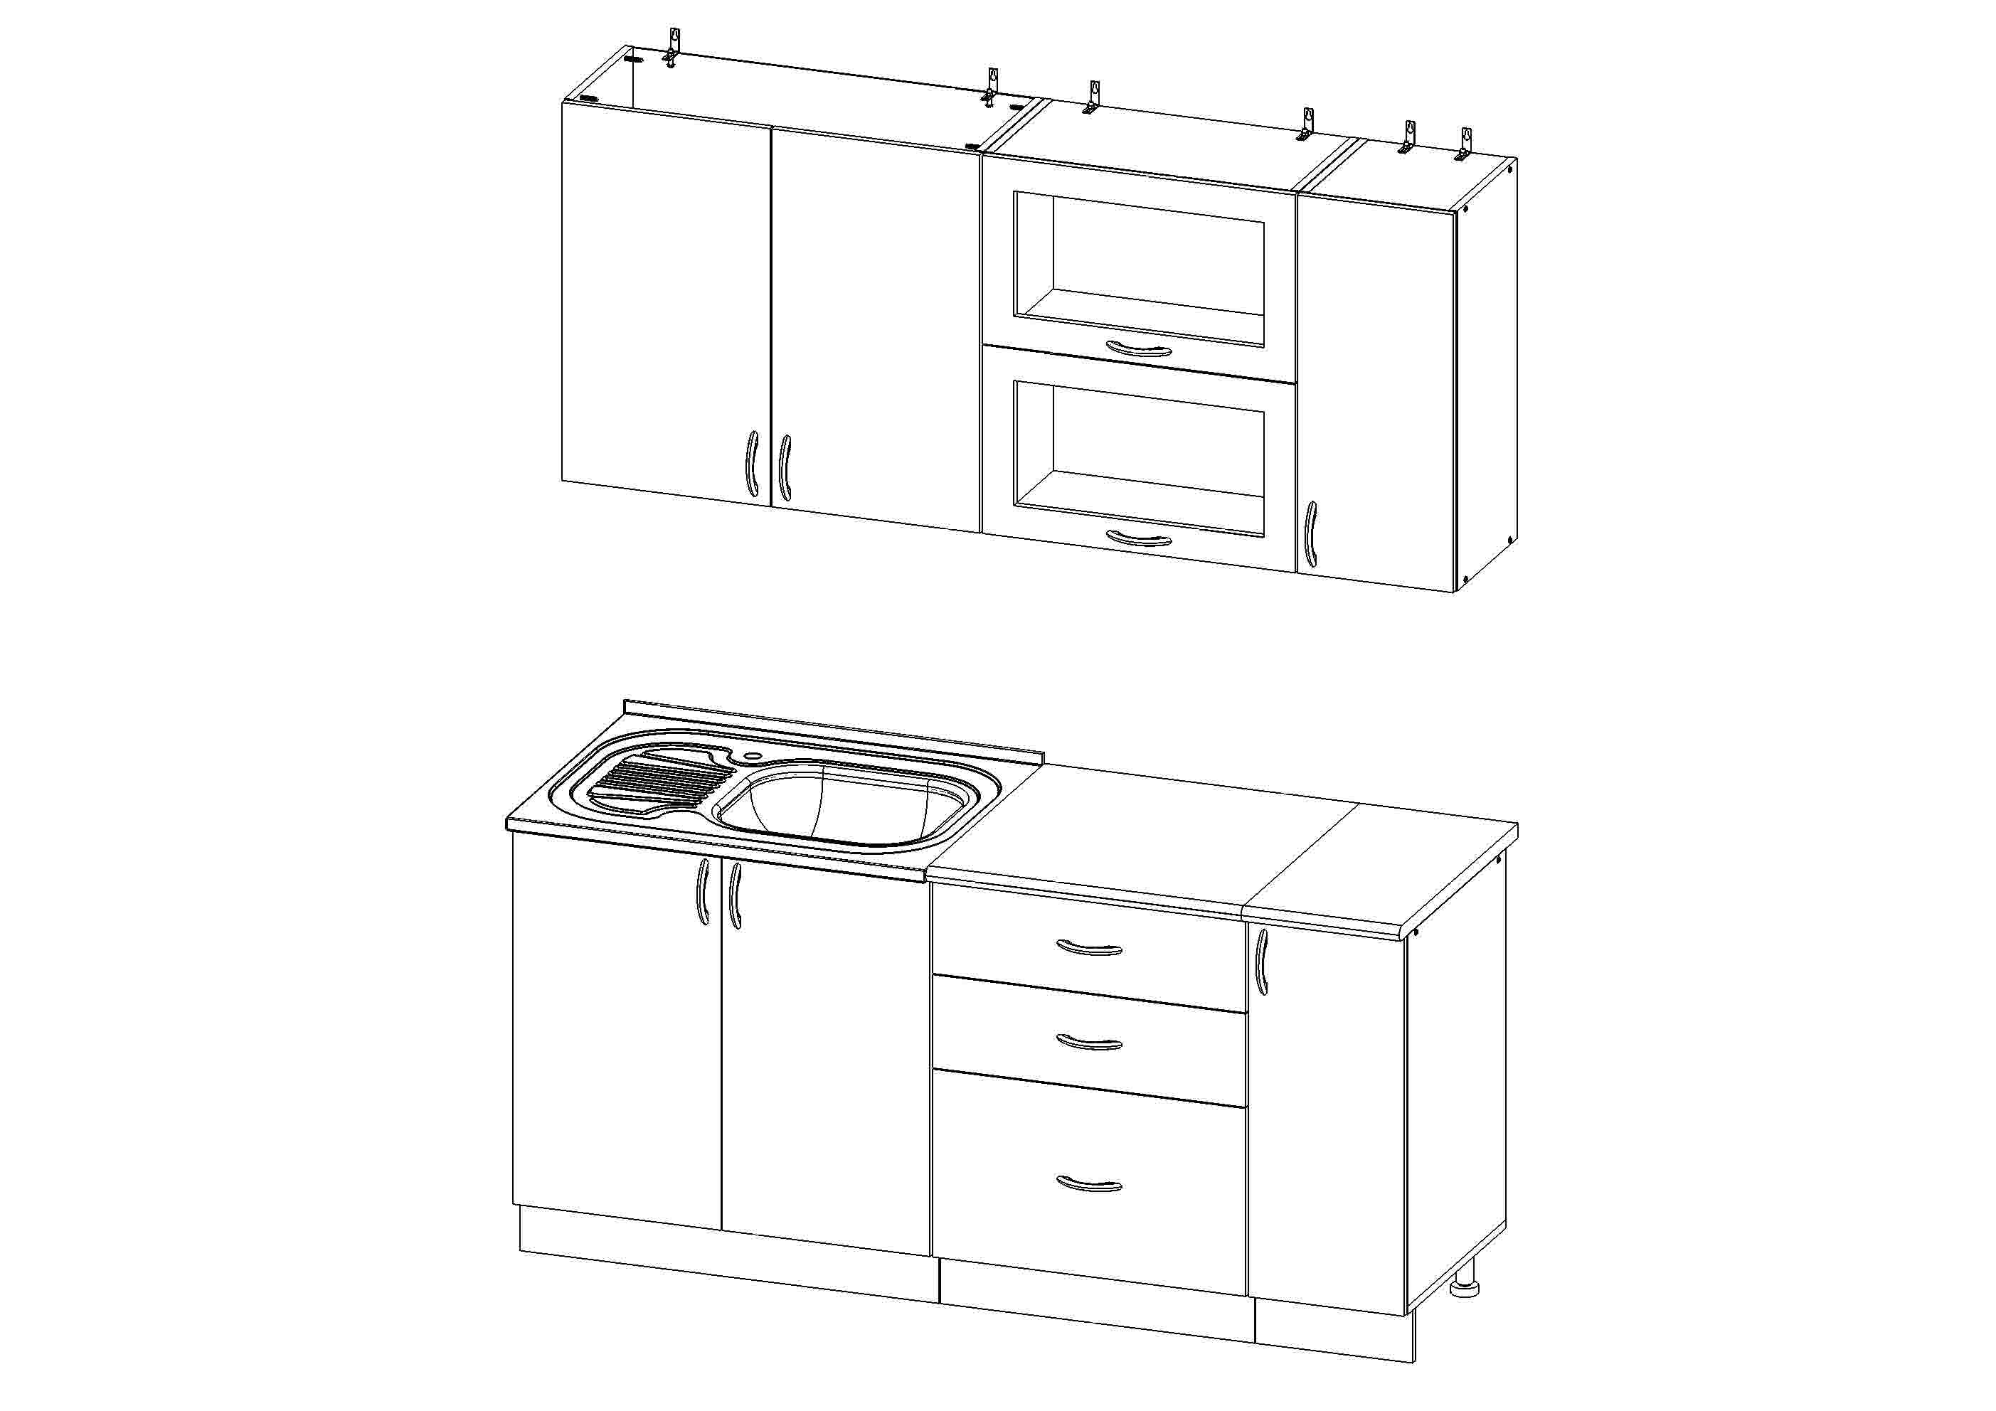
 |  |  | МДФ матовый | 9420 | 8990
 |  |  | МДФ глянцевый | 10290 | 9820
 |  |  | Мойка 60*80 | 910 | 910
Кухонный гарнитур  «СМАК-12» 1800  (компл-я секциями 500; 800; 500 +сушка на 500) |  | 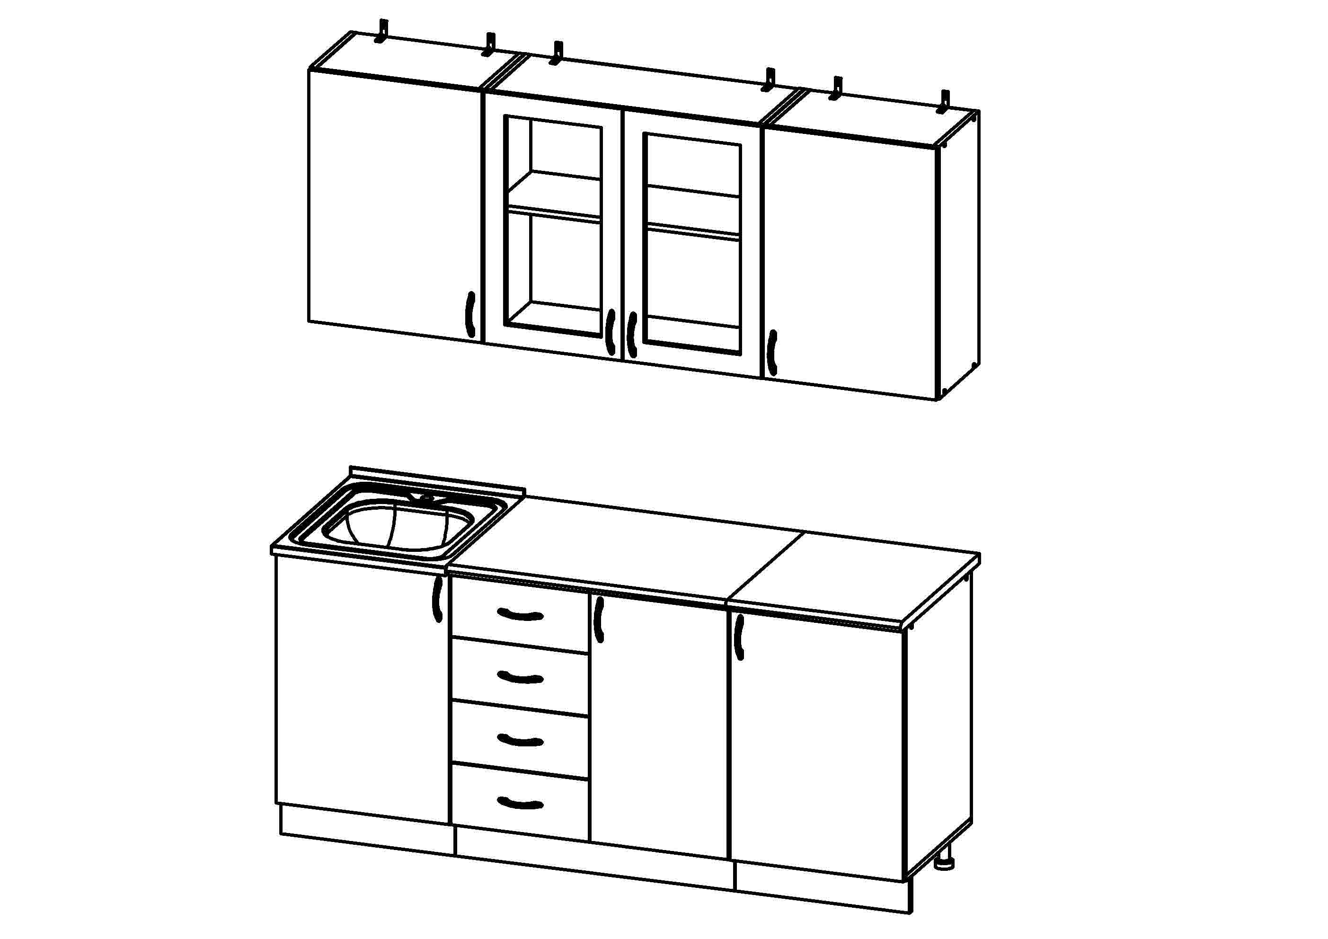
 |  |  | МДФ матовый | 10250 | 9790
 |  |  | МДФ глянцевый | 11120 | 10620
 |  |  | Мойка 60*50 | 880 | 880
Кухонный гарнитур  «СМАК-13» 2200  (компл-я секциями 800; 600; 800 |  | 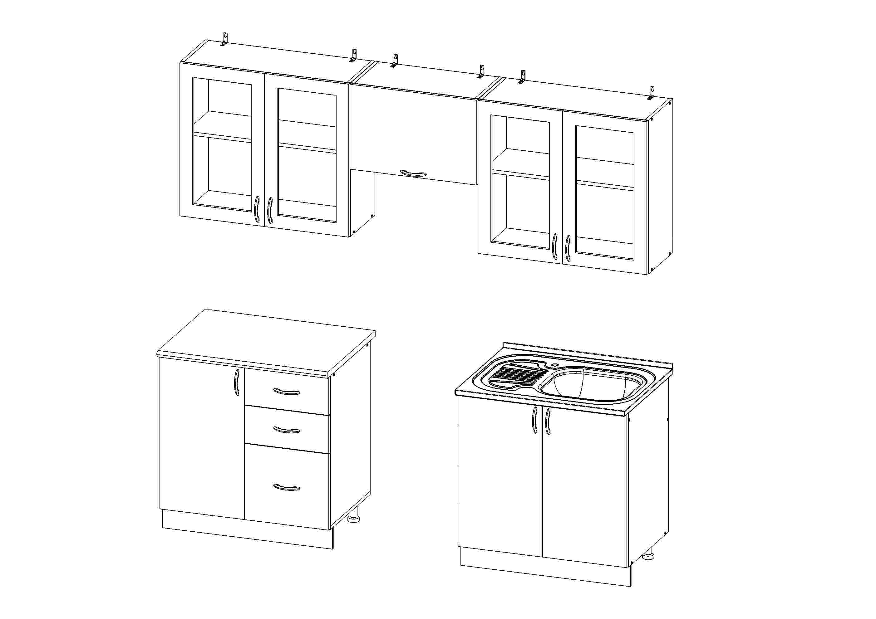
 |  |  | МДФ матовый | 9260 | 8840
 |  |  | МДФ глянцевый | 10090 | 9630
 |  |  | Мойка 60*80 | 910 | 910
Кухонный гарнитур  «СМАК-14» 1750*2550  (компл-я секциями 300;600;850*850;800;600;300 +сушка на 600) |  | 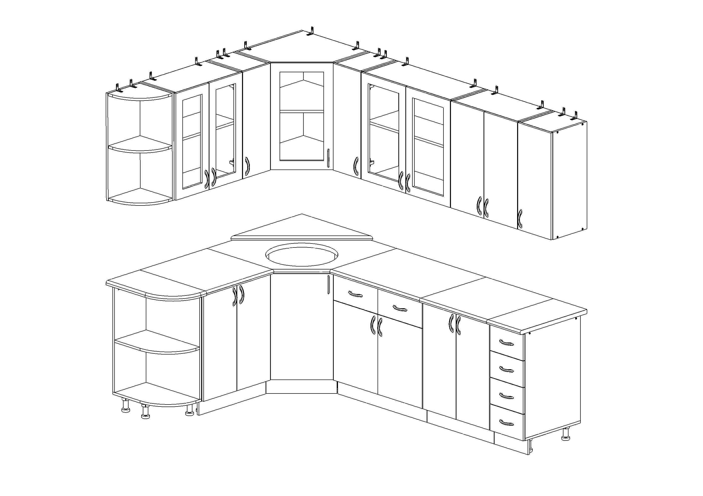
 |  |  | МДФ матовый | 22420 | 21400
 |  |  | МДФ глянцевый | 23850 | 22760
 |  |  | Мойка круглая | 1160 | 1160

Примечание: цены на кухонные гарнитуры указаны без учета моек. По желанию клиента тумбы-мойки к кухонным гарнитурам могут комплектоваться мойками.

 |  |  | Материал | Цена, руб.
 |  |  |  | До 100 тыс.руб. | Свыше  100 тыс.руб.
Кухонный гарнитур  «СМАК-15» 2100*2650  (компл-я секциями 400;150;700;850*850;400;600;400; 400 с барн.столом +сушка на 800) | 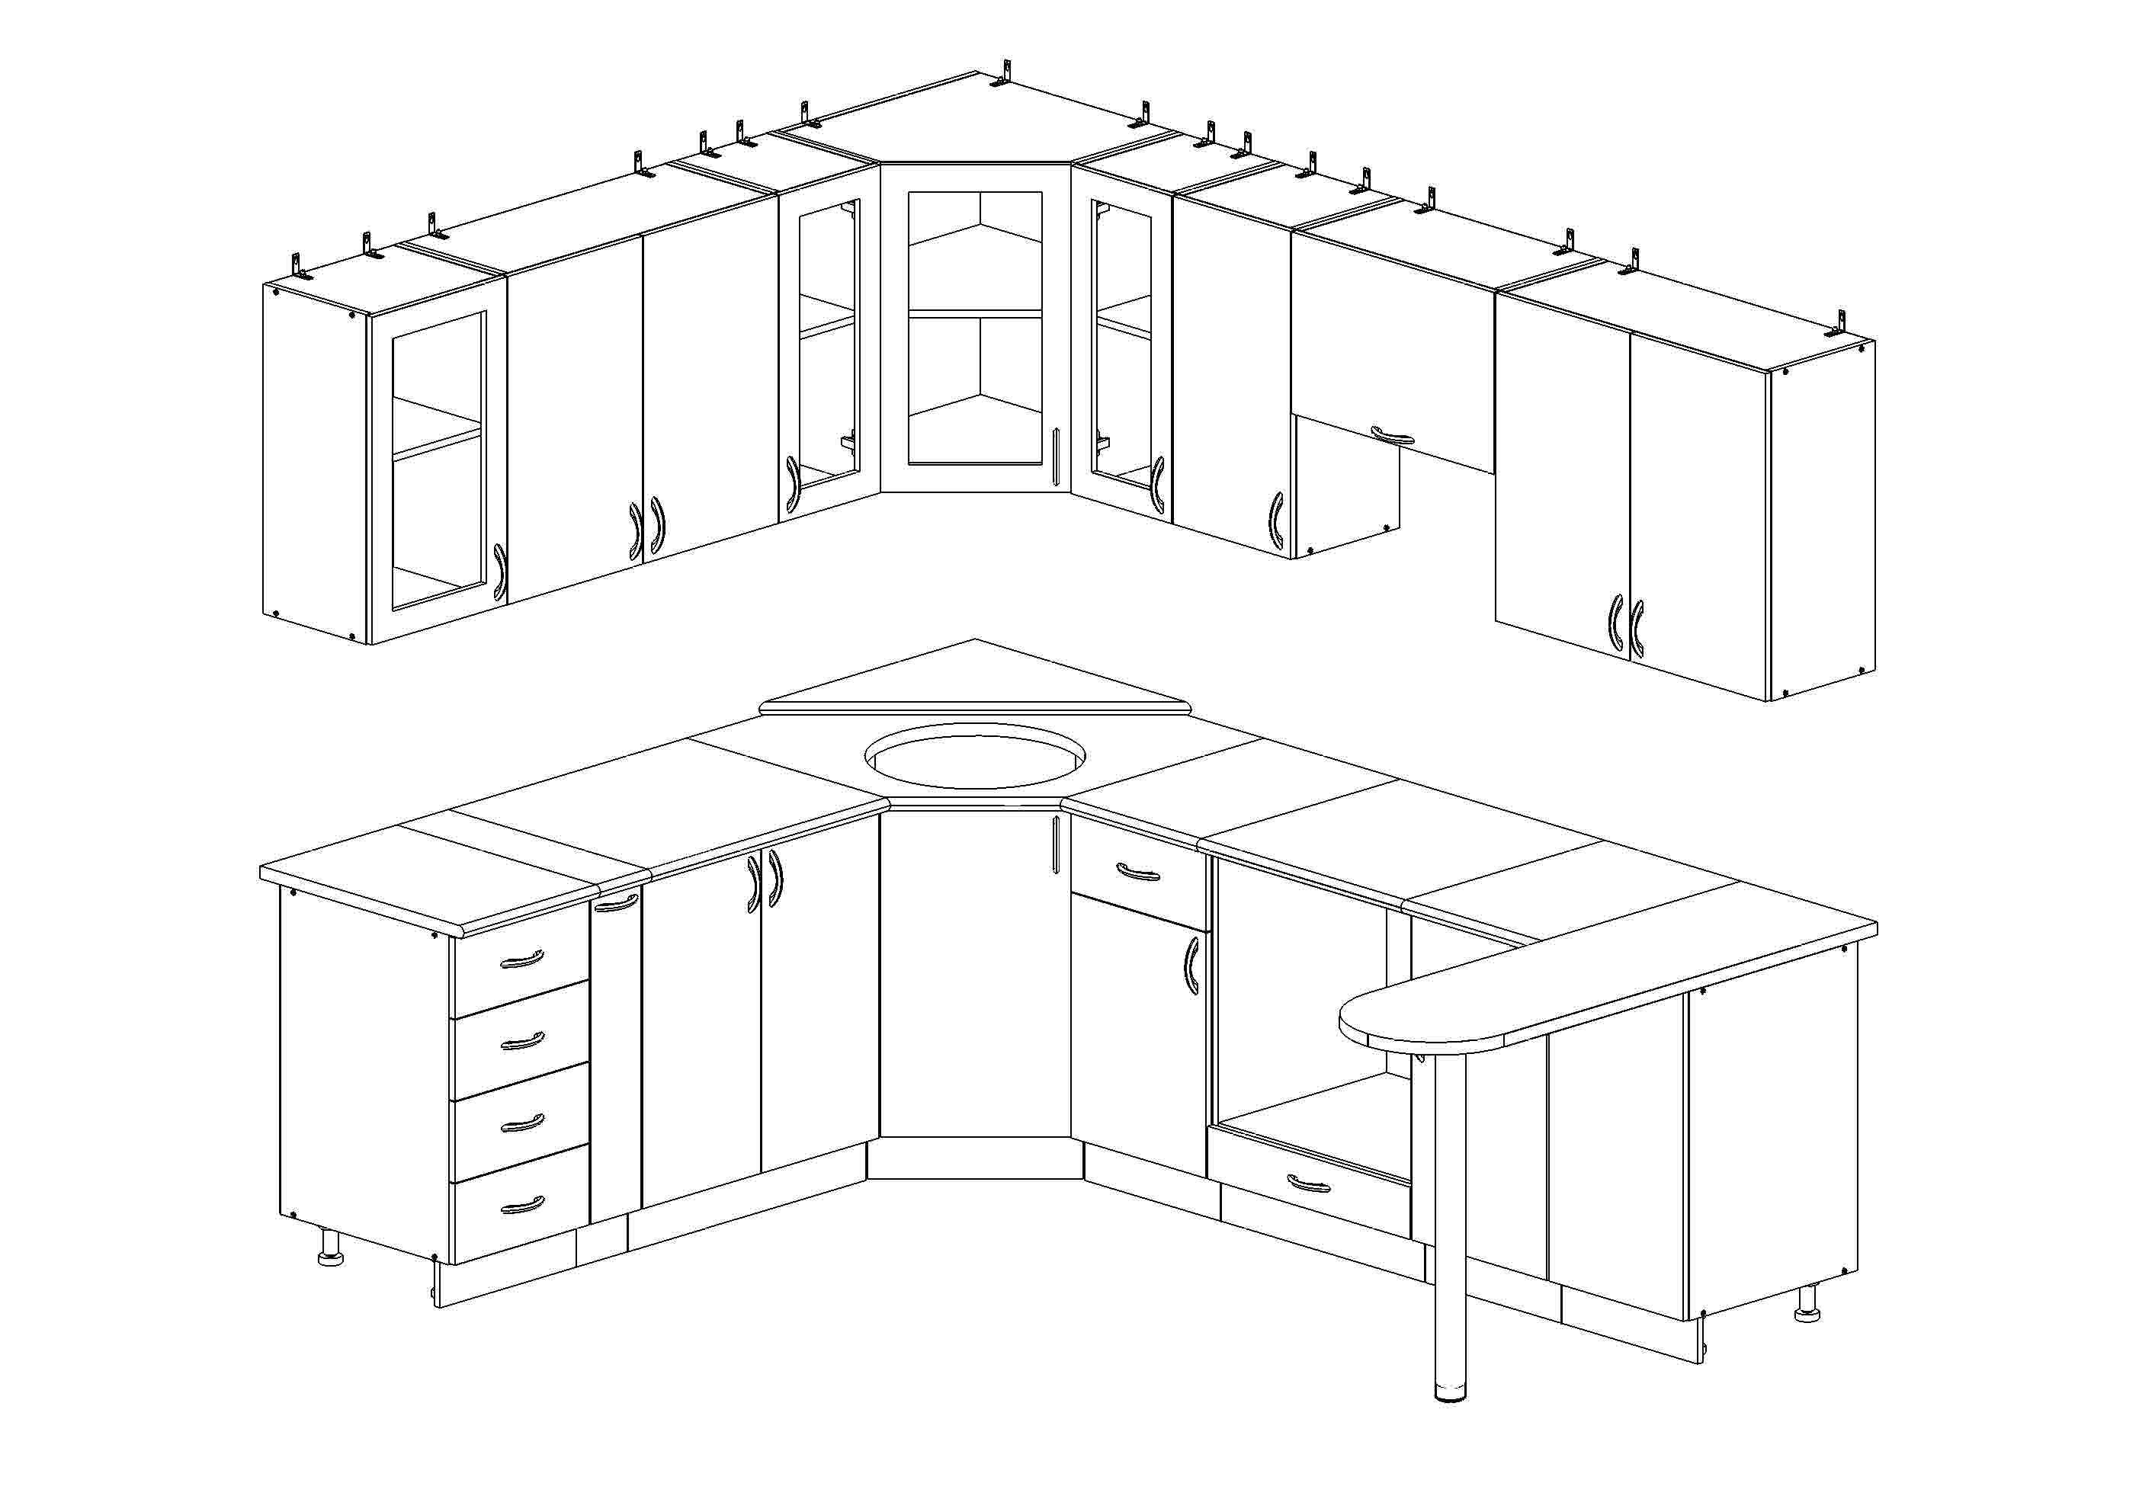
 |  |  | МДФ матовый | 27780 | 26510
 |  |  | МДФ глянцевый | 29440 | 28100
 |  |  | Мойка круглая | 1160 | 1160
Кухонный гарнитур  «СМАК-16» 2050*1650  (компл-я секциями 400;800;850*850;800  +сушка на 800) | 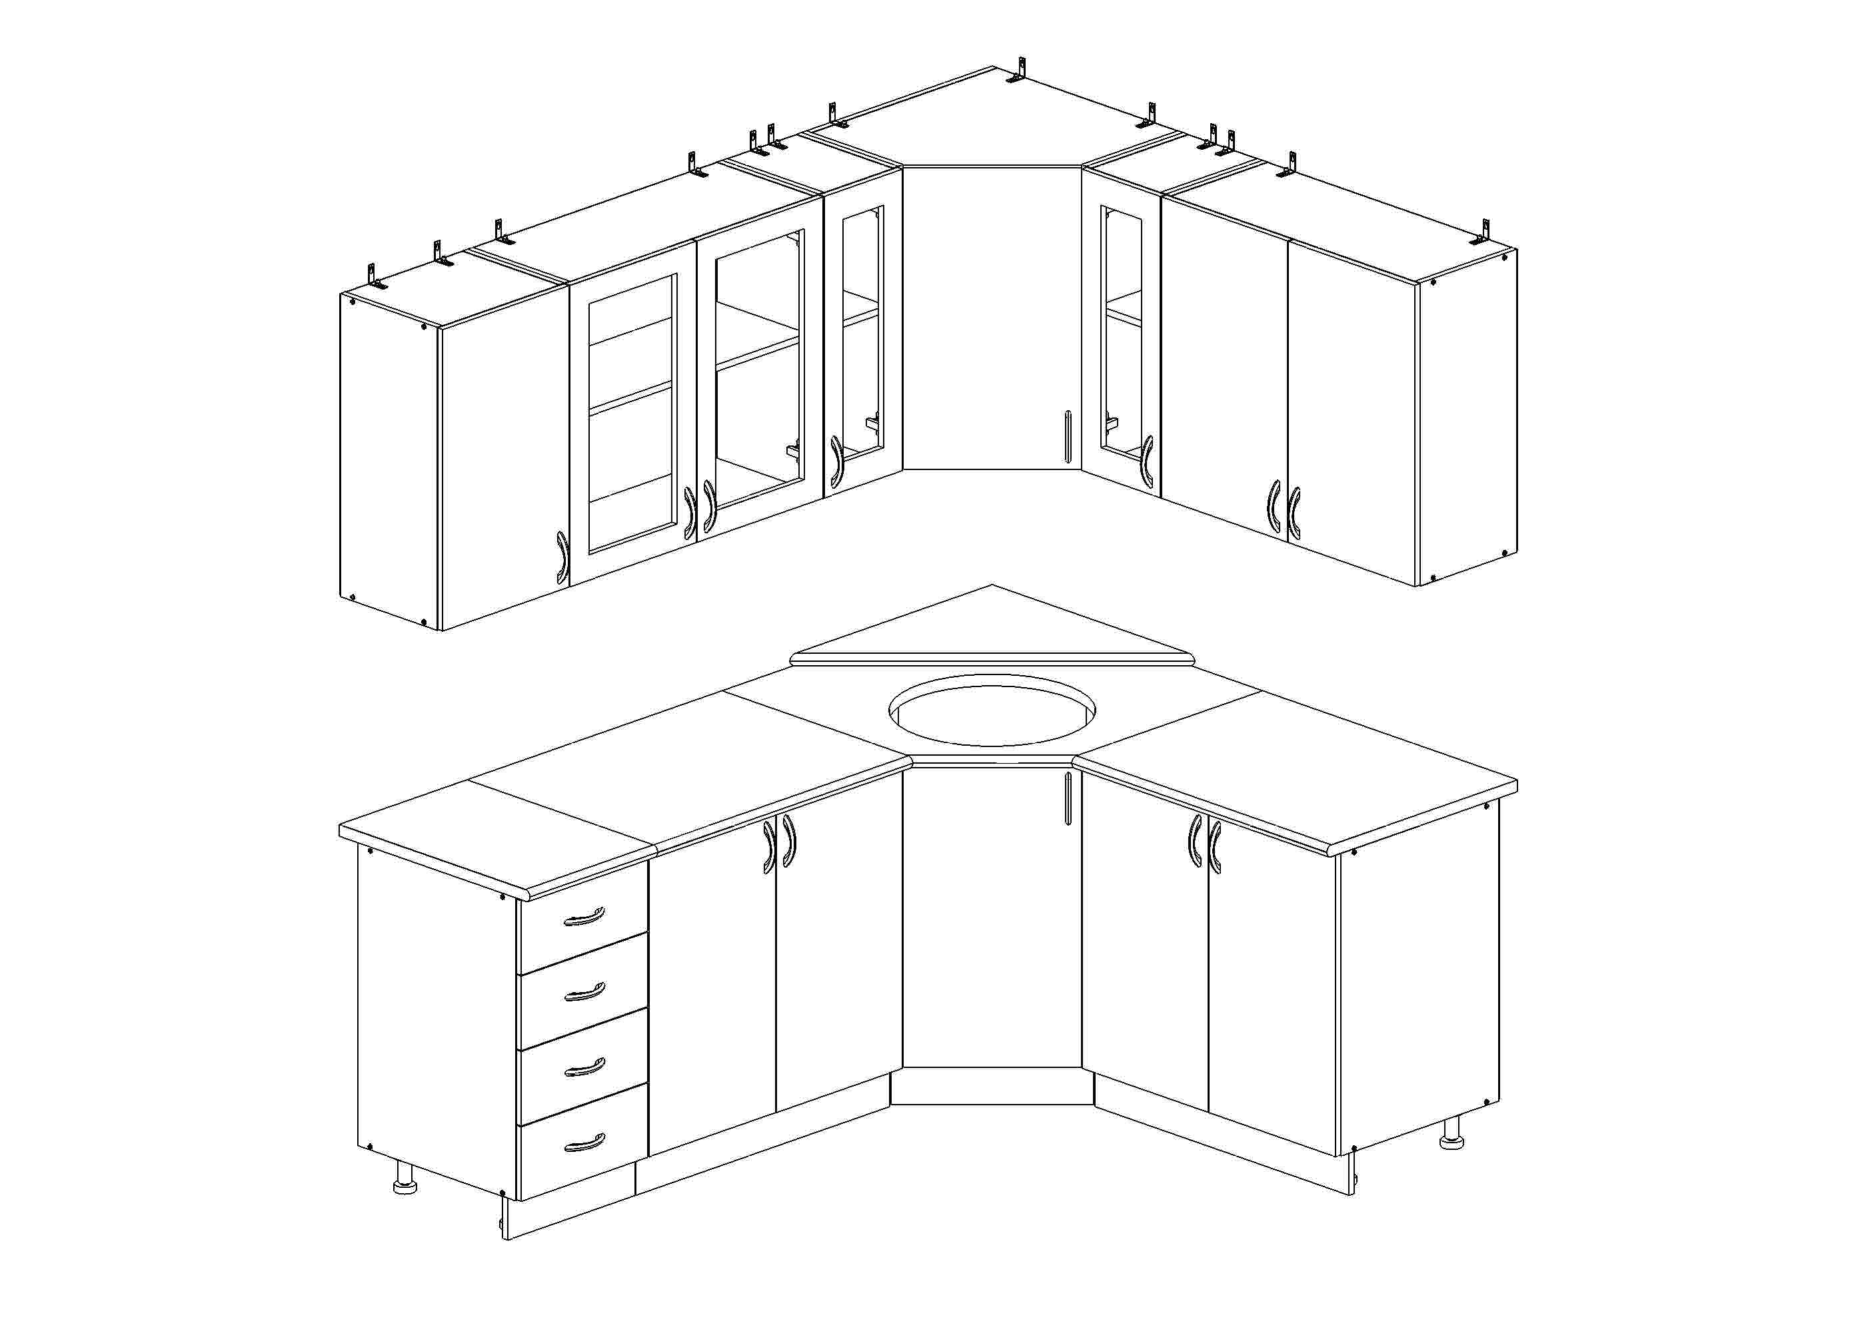
 |  |  | МДФ матовый | 18510 | 17670
 |  |  | МДФ глянцевый | 19830 | 18930
 |  |  | Мойка круглая | 1160 | 1160
Кухонный гарнитур  «СМАК-17» 2100*1400  (компл-я секциями 500; 400; 400; 800 мойка угл.; 400; 400 | 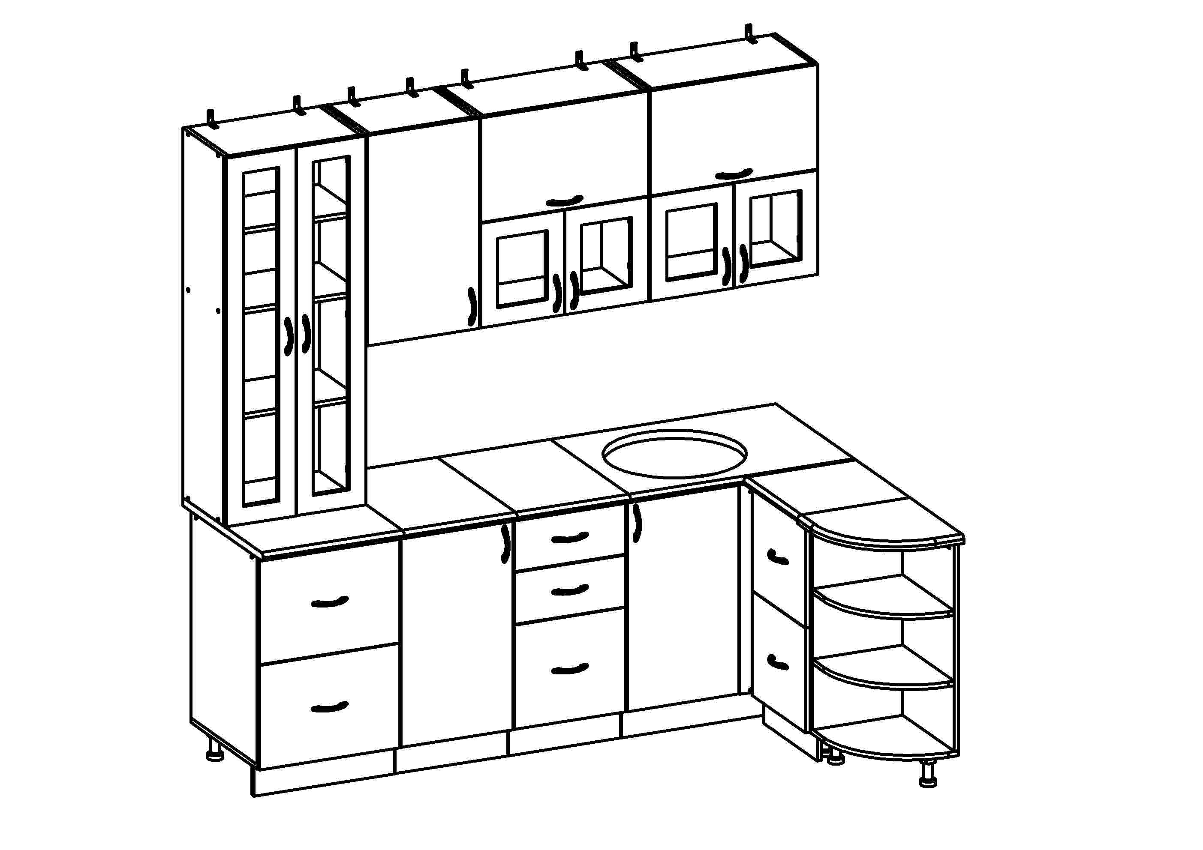
 |  |  | МДФ матовый | 16150 | 15410
 |  |  | МДФ глянцевый | 17260 | 16470
 |  |  | Мойка круглая | 1160 | 1160
Кухонный гарнитур  «СМАК-18» 1700*1400  (компл-я секциями 500; 350; 850*850; 350; 200 +сушка на 800) | 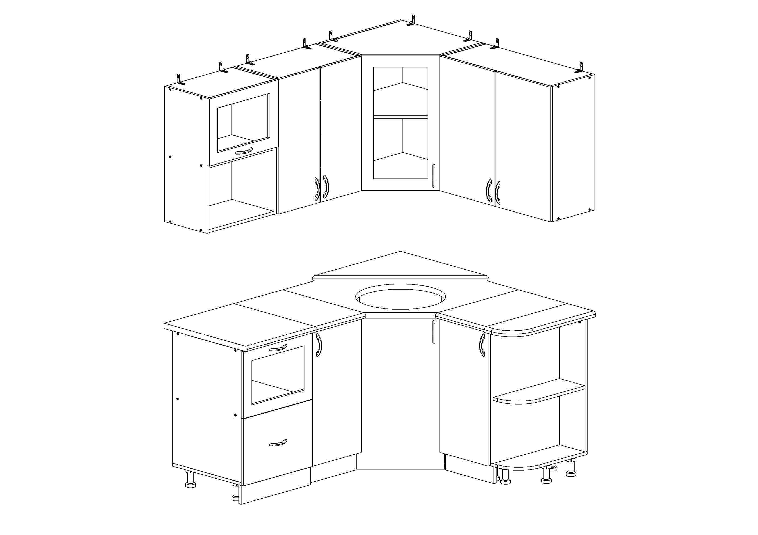
 |  |  | МДФ матовый | 15110 | 14430
 |  |  | МДФ глянцевый | 16090 | 15360
 |  |  | Мойка круглая | 1160 | 1160

 |  |  | До 100 тыс.руб. |  | Свыше  100 тыс.руб.
Кухонный гарнитур  «СМАК-19» 1800  (компл-я секциями 800;400;600 +сушка на 800) | 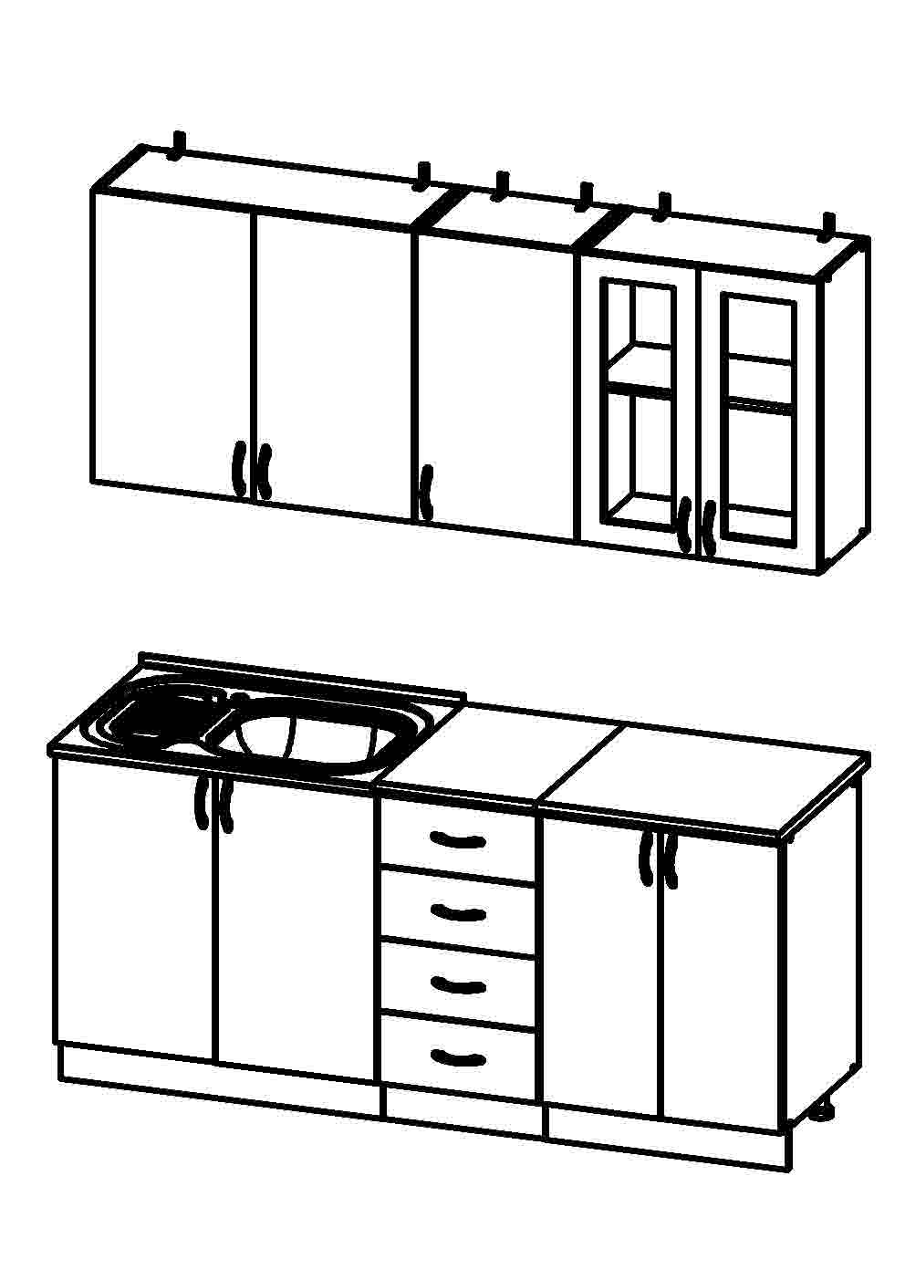 | МДФ глянцевый | 10720 | 10230
 |  | Мойка 60*80 | 910 | 870
Кухонный гарнитур  «СМАК-20» 2400  (компл-я секциями 500;400;600;400;500  +сушка на 500) | 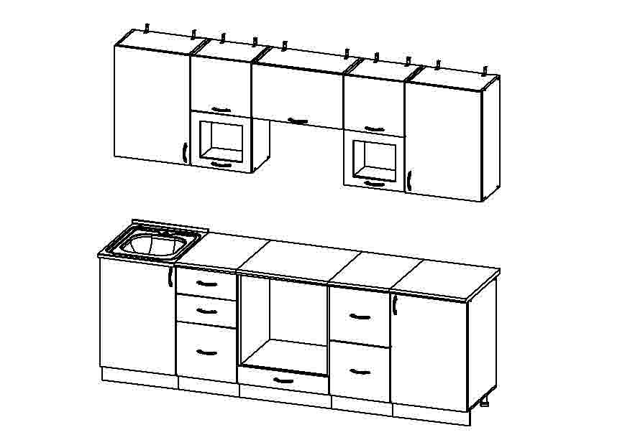 | МДФ глянцевый с фотопечатью | 18260 | 17420
 |  | Мойка 60*50 | 880 | 840
Кухонный гарнитур  «СМАК-21» 1600  (компл-я секциями 500; 500; 600 +сушка 500) | 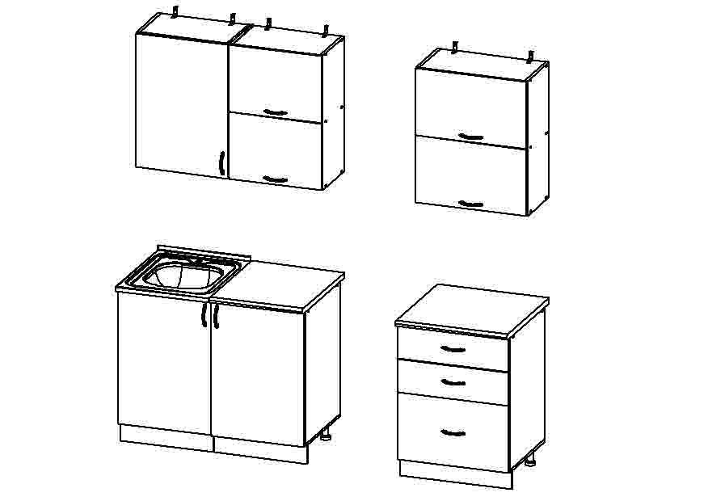 | МДФ глянцевый с фотопечатью | 12740 | 12160
 |  | Мойка 60*50 | 880 | 840
Кухонный гарнитур  «СМАК-22» 1800  (компл-я секциями 600; 800; 400 +сушка на 800) | 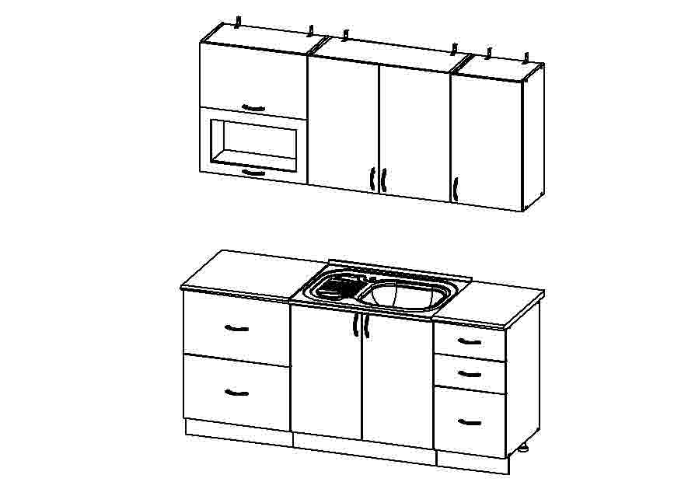 | МДФ глянцевый с фотопечатью | 13410 | 12800
 |  | Мойка 60*80 | 910 | 870
Кухонный гарнитур  «СМАК-23» 2400  (компл-я секциями 600; 800; 600;400 +сушка на 600) | 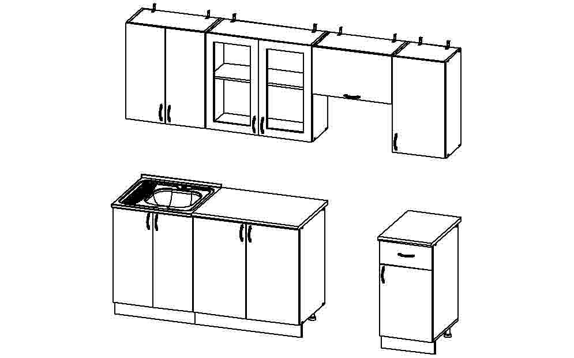 | МДФ глянцевый с фотопечатью | 14130 | 13480
 |  | Мойка 60*60 | 880 | 840
Кухонный гарнитур  «СМАК-24» 1600  (компл-я секциями 500;  600; 500;+сушка на 500) | 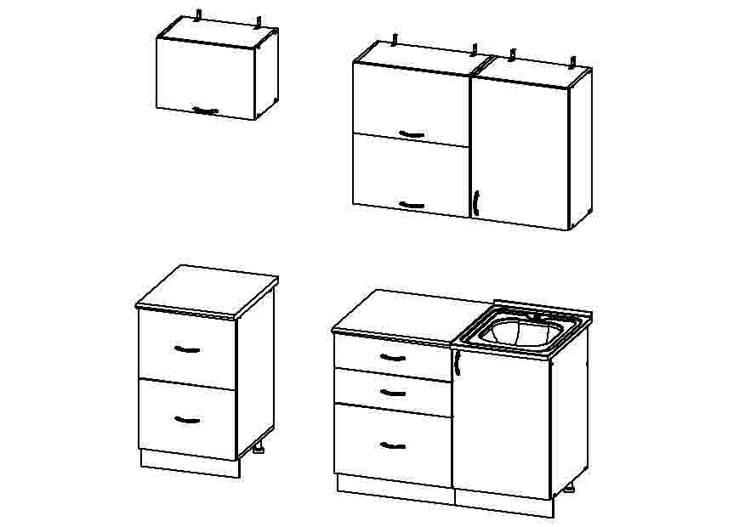 | МДФ глянцевый с фотопечатью | 12220 | 11660
 |  | Мойка 60*50 | 880 | 840
Кухонный гарнитур  «СМАК-25» 2600  (компл-я секциями 800; 400; 600;800 +сушка на 800) | 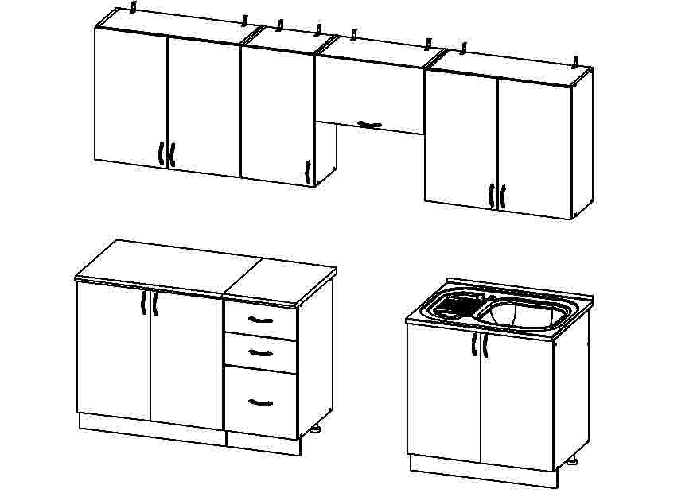 | МДФ глянцевый с фотопечатью | 13950 | 13310
 |  | Мойка 60*80 | 910 | 870
Кухонный гарнитур  «СМАК-26» 1400  (компл-я секциями 400; 400; 600 +сушка на 600) | 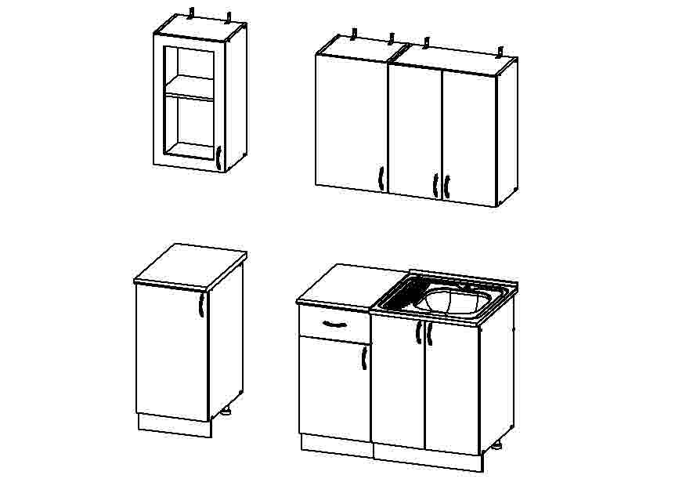 | МДФ глянцевый с фотопечатью | 9920 | 9470
 |  | Мойка 60*60 | 880 | 840
Кухонный гарнитур  «СМАК-27» 1600  (компл-я секциями 600; 500; 500 +сушка на 500) | 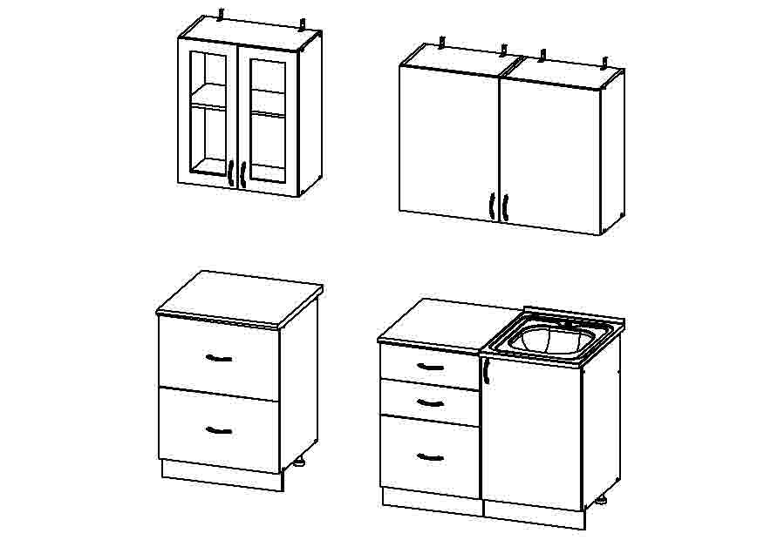 | МДФ глянцевый с фотопечатью | 12100 | 11550
 |  | Мойка 60*50 | 880 | 840
Кухонный гарнитур  «СМАК-28» 2000  (компл-я секциями 800; 800; 400 +сушка на 800) | 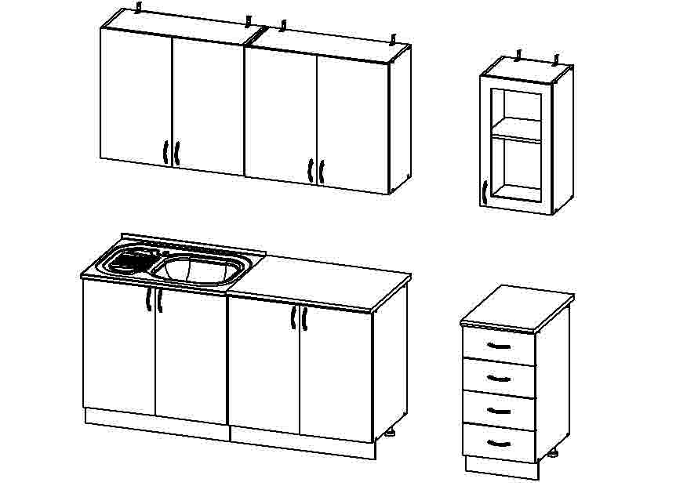 | МДФ глянцевый с фотопечатью | 13740 | 13110
 |  | Мойка 60*80 | 910 | 870
Кухонный гарнитур  «СМАК-2/1» 1600  (компл-я секциями 600; 600; 400 +сушка на 600) | 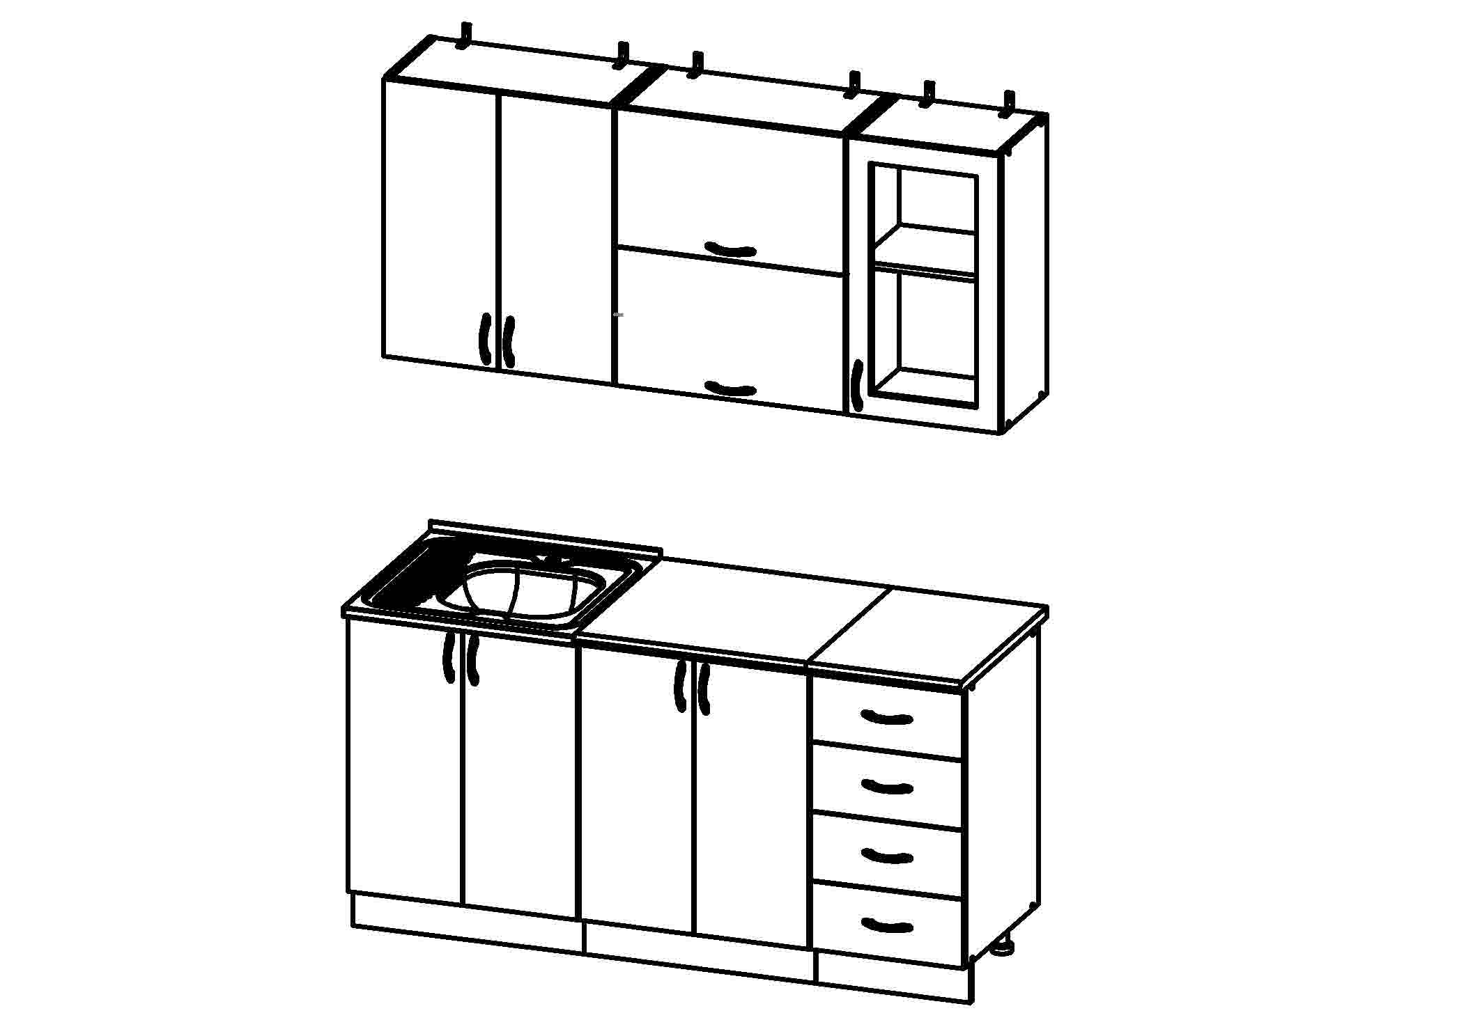 | МДФ глянцевый с фотопечатью | 12080 | 11530
 |  | Мойка 60*60 | 880 | 840

Примечание: цены на кухонные гарнитуры указаны без учета моек. По желанию клиента тумбы-мойки к кухонным гарнитурам могут комплектоваться мойками.
(*фотопечать можно выбрать самим с сайта www.goodfon.ru)

 |  |  | Материал | Цена, руб.
 |  |  |  | До 100 тыс.руб. | Свыше  100 тыс.руб.
Стол обеденный | 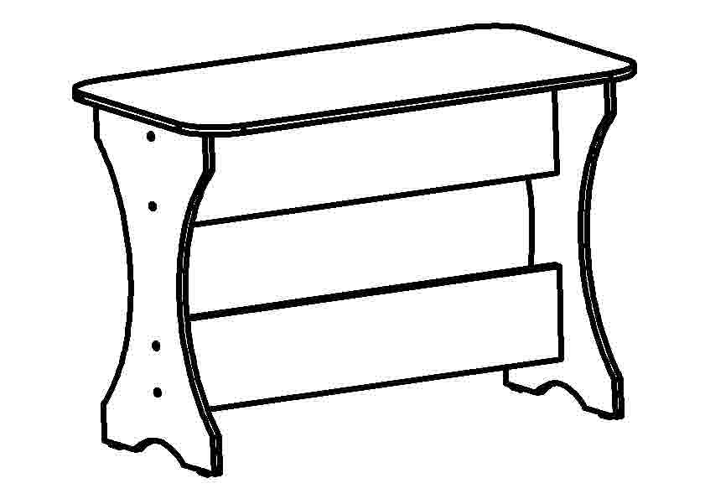
 |  |  | Опоры фигурные | 1060 | 1000
 |  |  | Опоры прямые | 980 | 930
Стол обеденный (опоры металл.) | 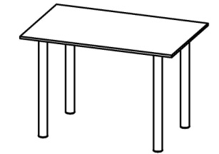
 |  |  | Столешница ЛДСП | 1840 | 1750
 |  |  | Столешница Постформинг | 2300 | 2190
Табурет | 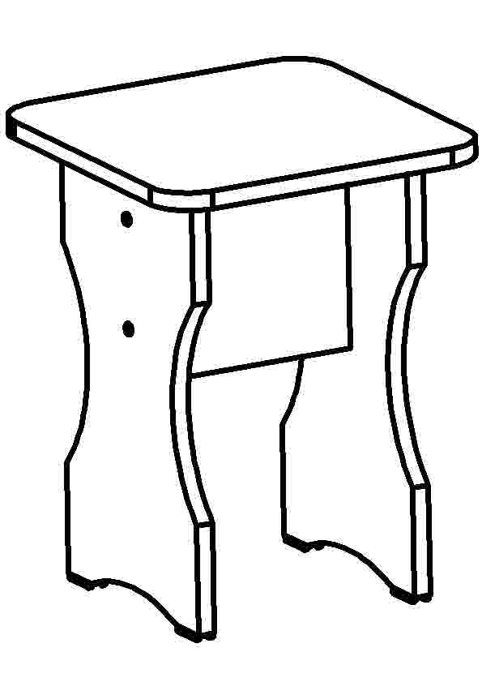
 |  |  | Опоры фигурные | 290 | 270
 |  |  | Опоры прямые | 260 | 250

Примечание: цены на кухонные гарнитуры указаны без учета моек. По желанию клиента тумбы-мойки к кухонным гарнитурам могут комплектоваться мойками.

Действует гибкая система скидок!

Индивидуальный подход к каждому клиенту!

